GRAND LOTO PAROISSIAL
" PAROISSE ST BENOIT ST BERNARD"
Dimanche 12 janvier 2025
A 14 H 30
Salle communale de St Paul Cap de joux

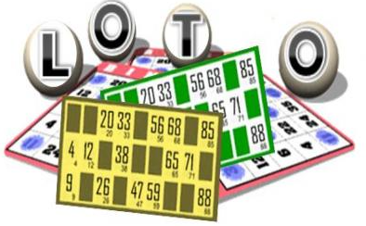

Tarif Unique Carton : 2 €

Corbeilles gourmandes /filets garnis/
Bons d’achats/canards gras/jambons/

TOMBOLA

